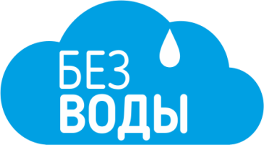
Общество с ограниченной ответственностью «Гермес»
ИНН: 7448194746/КПП: 744801001/ОГРН: 1167456104012
454090,г. Челябинск, ул. 3 Интернационала 90 оф.103
Тел.: +7-351-777-077; E-mail: bez_vody@mail.ru
Концентрат для мытья тела "Без воды"
Шампунь-пенка

Спецификация
Краткое описание | Средство очищающее кожу не требующее смывания водой
Назначение | Очистка загрязнённых участков кожи
Область применения | Средства косметические гигиенические для ухода за кожей
Характеристики концентрата
Внешний вид | Однородная жидкость без посторонних включений
Цвет | Прозрачный
Показатель активности водородных ионов (рН) | 6,0
Рекомендации по применению
Нанесите необходимое количество шампуня на волосы, пока они не станут влажными. Массирующими движениями вспеньте шампунь, образовавшаяся пена соберет загрязнение с волос и кожи головы. Пена с загрязнением поднимется на поверхность волос. Вытрите поднявшуюся пену сухим полотенцем, при необходимости просушите волосы феном. Процедура завершена.
Если на волосах и коже головы остался шампунь ― это абсолютно безопасно, так как под влиянием окружающей среды он постепенно разрушится на безопасные и безвредные, не загрязняющие волосы и кожу компоненты.

Директор Кречетов Павел Сергеевич ___________________
м.п.

